附件4：

天津万丽泰达酒店及会议中心位置图
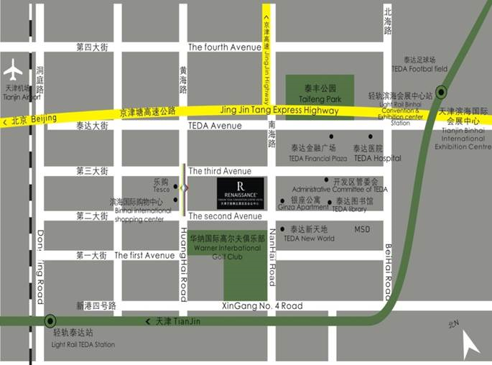
会场交通：
1.北京国际机场，距离150公里；
2.天津滨海国际机场，距离31公里；
3.于家堡高铁站，距离4公里；
4.滨海高铁站，距离12公里。

